Министерство Образования, Культуры и Исследований

**Молдавский Государственный Университет**

**Факультет Математики и Информатики**

**Департамент Информатики**

**Лабораторная работа 3. Основы Git. Команды Git**

**Базовые команды K8s**

Научный руководитель: А. Prepelita

Автор: студент группы I2102 (РУ), Juracovschi Vladislav

**Кишинев, 2023**

**Оглавление**

**GitHub и Git Basics 2**

Cоздал учетную запись на GitHub 2

Установил Git 2

Создал репозиторий 3

**Основы Git 4**

Настройка Git 4

Создание репозитория в существующем каталоге 4

Соединение двух репозиториев 4

Добавление существующих файлов в индекс 4

**Git Workflow 5**

Клонирование существующего репозитория 5

Создание ssh-key 5

Коммит изменений 6

Создание новой ветки 6

Переключение веток  7

**Управление Коммитами и Ветками 10**

Oткат к более раннему коммиту 10

слияние ветки “fast-forward” 11

Git commit --amend 12

# GitHub и Git Basics

## Cоздал учетную запись на GitHub

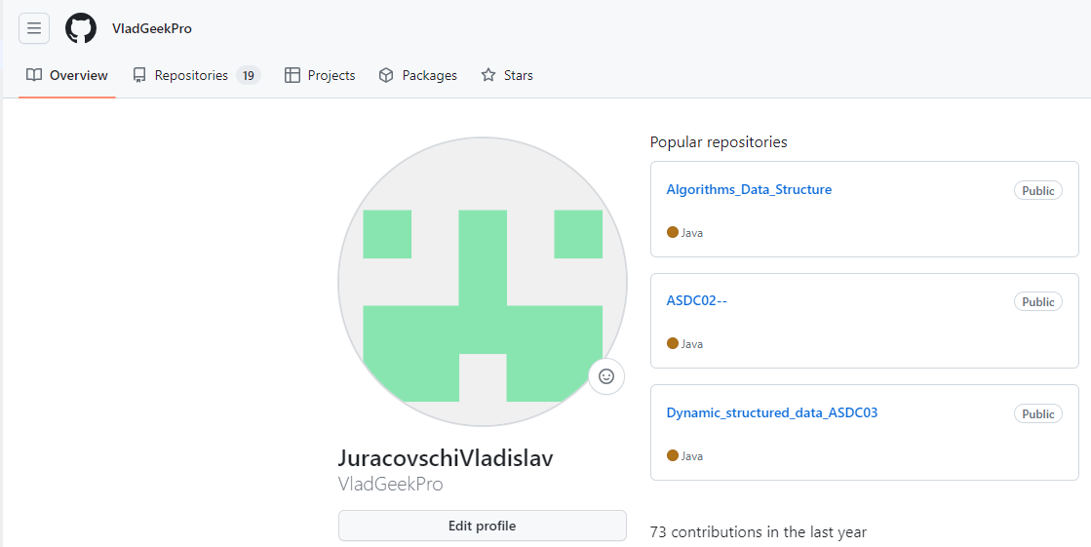

## Установил Git



## Создал репозиторий

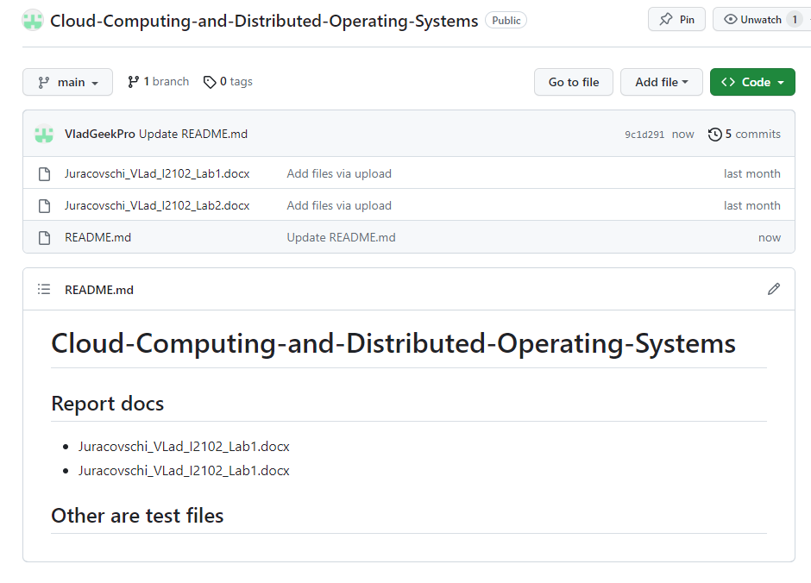

# Основы Git

## Настройка Git

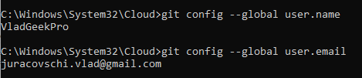

## Создание репозитория в существующем каталоге

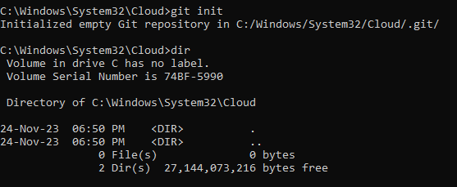

## Соединение двух репозиториев



## Добавление существующих файлов в индекс

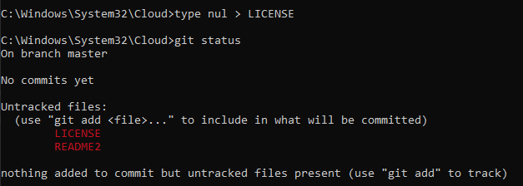

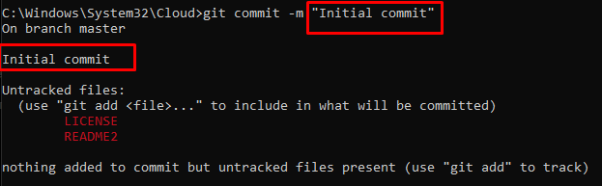

# Git Workflow

## Клонирование существующего репозитория

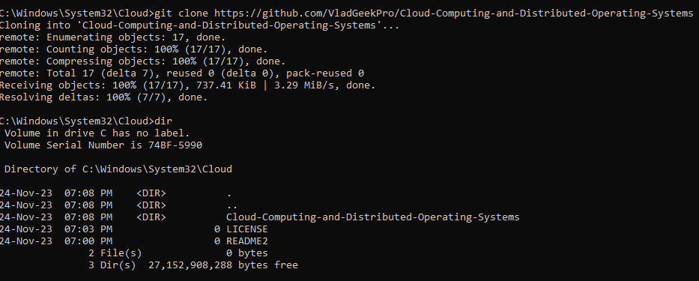

## Создание ssh-key

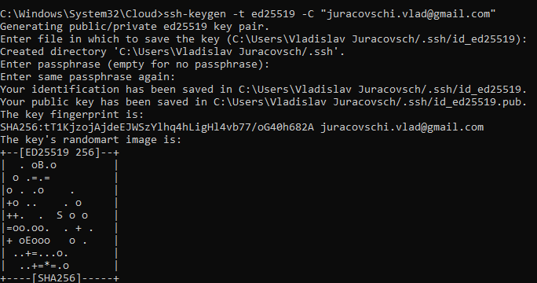

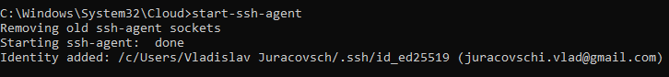

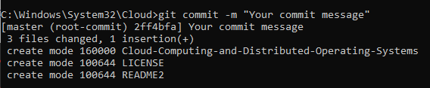

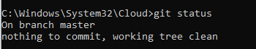

## Коммит изменений

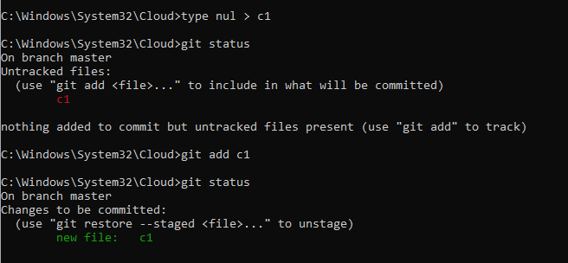

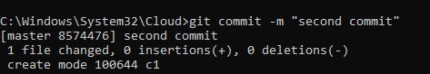

## Создание новой ветки

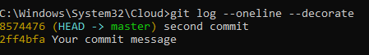

## Переключение веток

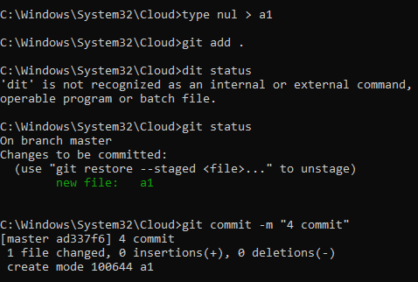

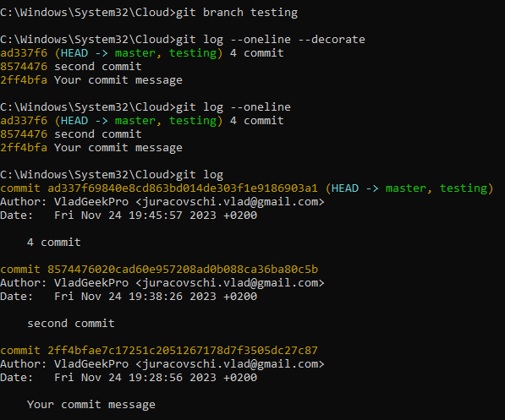

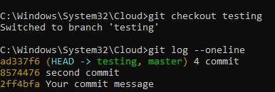

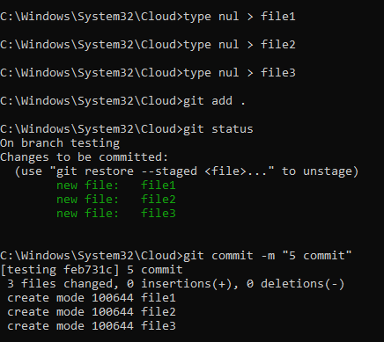

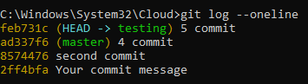

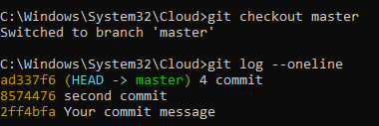

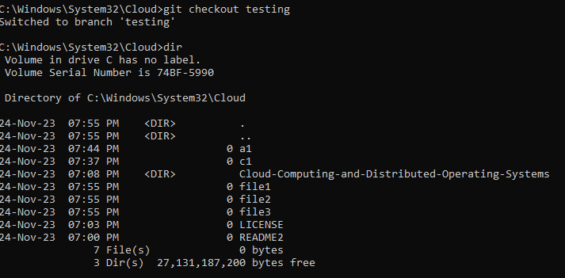

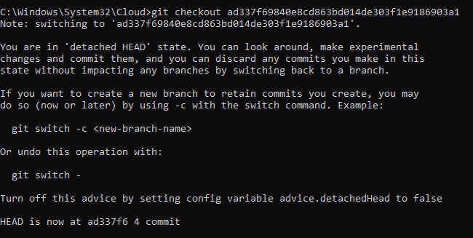

# Управление Коммитами и Ветками

## Oткат к более раннему коммиту

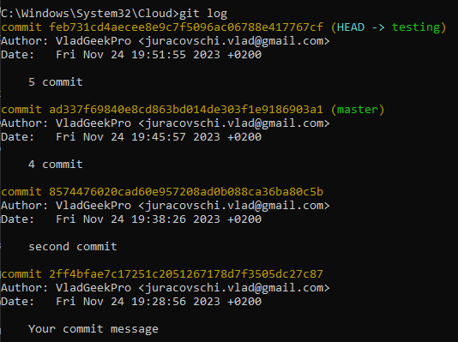

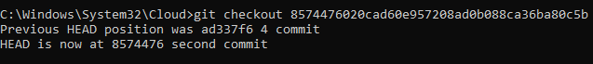

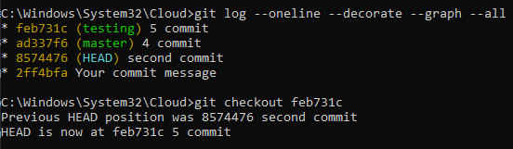

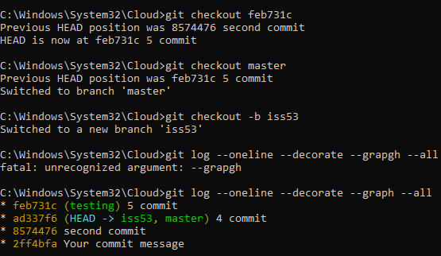

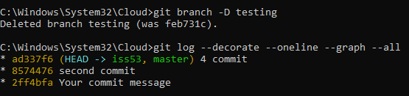

## слияние ветки “fast-forward”

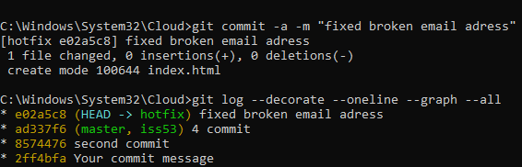

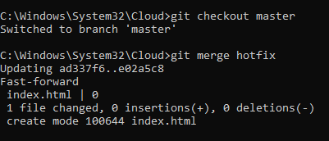

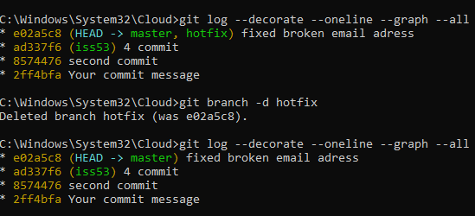

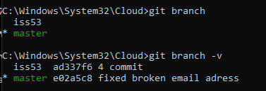

Git commit --amend

